Обзор модуля:
- Управление учетными записями пользователей
- Управление группами
- Управление учетными записями компьютеров
- Делегирование администрирования

Урок 1. Управление учётными записями пользователей.

Для управления объектами ADDS можно использовать следующие графические инструменты:
- Active Directory Administration snap-ins (Оснастки администрирования Active Directory)
- Active Directory Administrative Center (ADAC)

Инструменты командной строки:
- Active Directory module in Windows PowerShell
- Directory Service commands

Доп утилиты:
- ldp.exe (LDP)
- ADSI Edit (Active Directory Service Interfaces Editor)
- И др.

Создание пользователей.
Это можно делать многими разными способами.
В любом случае, вся процедура создания пользователей сводится к появлению новой записи в БД, в соответствующей таблице.
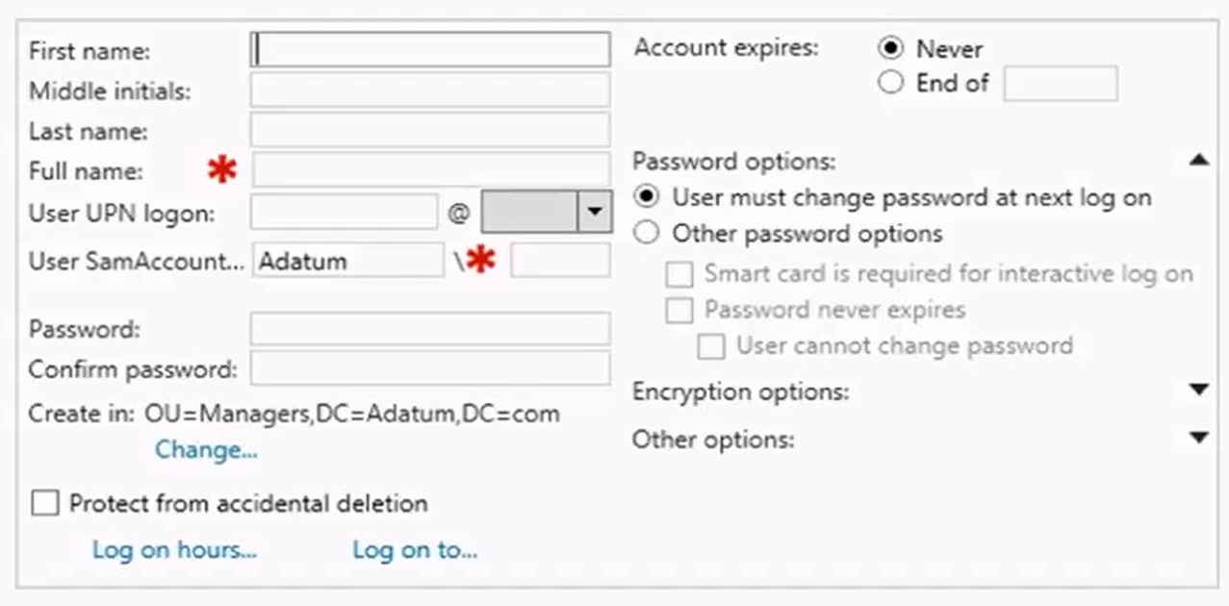
User UPN Logon – условно говоря логин, который состоит из двух частей: левая – имя пользователя, правая – домен, в котором он создаётся.

Password. Служба каталогов, которой является AD, умеет в том числе хранить пароли. По умолчанию пароли хранятся, используя необратимое шифрование, и если контроллер домена украдут, то их не восстановят, по умолчанию их расшифровать нельзя. Но это по идее настраивается, и можно сделать так, чтобы пароли хранились в обратимом шифровании, но в таком случае, если зашифрованную базу украдут, то её смогут расшифровать.

Create in. Где создавать, в какой области БД, в каком подразделении создать пользователя. По умолчанию предлагает создать в оушке Managers Adatum com. Но на самом деле, все пользователи, создаваемые по умолчанию, будут попадать в контейнер Users. Контейнер, это не оушка, на него нельзя вешать групповые политики, и многое др.

Protect from accidental deletion (Защита от случайного удаления). При выставлении этой галки удалить, или переместить пользователя будет нельзя. Чтобы её всё-таки удалить или переместить, нужно галку снять.

Log on hours…Часы входа в систему. Настройка времени, в которое пользователь может входить. И если он попытается зайти в иное время – не то, которое прописано в log on hours – то его не пустят. Если пользователь был в системе на момент окончания времени – он там и останется и его не выкинет. Это ограничение времени именно на возможность залогинится, т.е. ограничение в праве сбегать с учётными данными на контроллер домена, предъявить учётку, и получить TGT. Срок жизни билета TGT (Ticket-Granting Ticket) в протоколе Kerberos, используемом в Active Directory по умолчанию, составляет 10 часов.

